**Характеристика аппаратного обеспечения**

Аппаратное обеспечение мастерской состоит из:

1. Автоматизированного рабочего места (20 шт.)

2. ЦПУ (Центральное Процессорное Устройство):

* Intel Core i5-3570;
* Базовая тактовая частота 2.5 ГГц;
* Количество физических ядер 4;
* Количество потоков 8;

3. ОЗУ:

* 8 Гб;

4. ПЗУ (Постоянное Запоминающее Устройство):

* SSD объемом 500 Гб, HDD объемом 1000 Гб;

5. Сетевого адаптера:

* Технология Ethernet стандарта 1000BASE-T.
* Монитора ЖКД Dell p2419h с диагональю 24"

6. Проектора Panasonic PT-VW360

7. Планшетного компьютера Lenovo TB-X605L (20 шт.)

8. Коммутатора catalyst 2960 si

9. Коммутатора AT-GS950/16

10. Сервера Team Server R2-E52 в комплектации:

* Процессор -  2хIntel Xeon Gold 5218 LGA 3647 22Mb 2.3Ghz
* Оперативная память - 256Gb RAM
* Жесткий диск - 6Tb SSD

Схема локальной сети мастерской соответствует топологии «звезда».

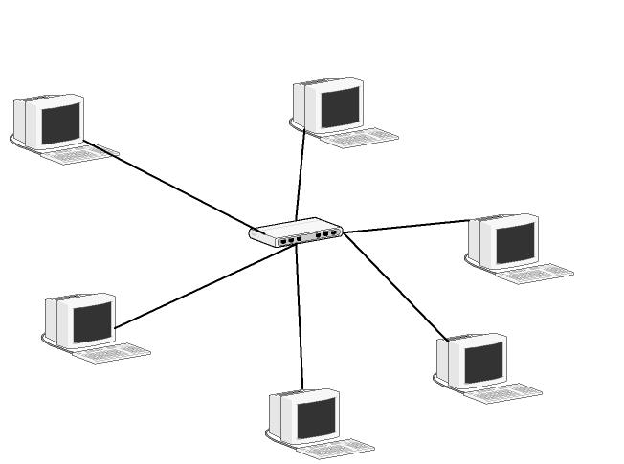

Рисунок 1 - Схема локальной сети мастерской 313Б